HUAWEI MediaPad M5 Pro スペック

# OS

Android™ 8.0 Oreo / Emotion UI 8.0

# サイズ

幅:

約258.7 mm

縦:

約171.8 mm

厚さ:

約7.3 mm

重さ:

約500 g

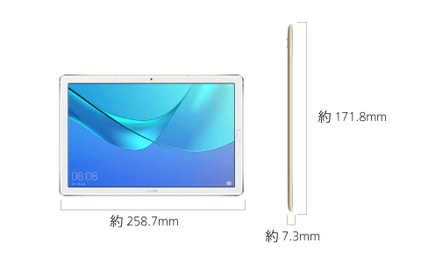

*製品サイズ、重さ、各仕様は製品ごとに多少異なる場合があります。

カラー

* シャンパンゴールド

ディスプレイ

約10.8インチ, WQXGA (2560 x 1600), IPS

CPU

HUAWEI Kirin 960 オクタコア (4 x Cortex-A73@2.4 GHz + 4 x Cortex-A53@1.8 GHz)

メモリ

RAM 4 GB / ROM 64 GB*

*CPUの処理能力、OSによって使用されているメモリ、またプリインストールされているアプリケーションによって実際の使用可能なメモリは製品ごとに異なります。

測位方式

GPS / Glonass / BDS

コネクティビティ

Wi-Fi 802.11a/b/g/n/ac 準拠 (2.4 / 5GHz) Bluetooth® 4.2 USB Type-C （USB 2.0）

センサー

指紋認証 / 加速度 / 照度 / 電子コンパス / ホール / ジャイロ

サウンドシステム

内蔵クアッドスピーカ, 内蔵マイク, Harman Kardon チューニング,

HUAWEI Histen 音響効果, ハイレゾ対応※1

カメラ

メインカメラ: 1300万画素（位相差AF）、インカメラ: 800万画素 (FF)

EMUI

EMUI 8.0

バッテリー

容量 約7500 mAh*

急速充電 (9V,2A )対応 ※2

*数値は代表値になり、実際のバッテリー容量は製品により、表示と多少異なる場合があります。

付属品

ACアダプタ / USBケーブル (Type-A to C) /

USB Type-C to 3.5 mm ヘッドフォンジャックアダプタ / クイックスタートガイド /

M-Pen / オリジナルスマートカバー

※1 ハイレゾ再生には本製品に搭載のHUAWEI 音楽プレイヤー、本製品に付属のUSB Type-C to 3.5 mm ヘッドフォンジャックアダプタと、別売のハイレゾ対応ヘッドフォンなどが必要です。

※2 商品に付属のACアダプタ使用時